

Informe:

Veterinaria

Integrantes: Matias Aguilera

Arturo Rodriguez

Grupo nro. 3

Profesor: Ezequiel Lagos

Ramo: tecnología multimedia

Entrega: 24/11/2022

Índice

Descripción del proyecto…………………………………1

Funcionalidades…………………………………………..1

Posibles herramientas y librerías……………………….1

Enlace a github……………………………………………1

Mockups…………………………………………………...2

Modelo entidad relación………………………………….8

Carta Gantt………………………………………………...9

Descripción del proyecto

En el proyecto se creará una página web de una veterinaria (ficticia) cuyo nombre es “Cuidado Animal”, el problema que nos planteamos a resolver será el de facilitar u ordenar la lista de los animales y dueños ingresados a la base de datos que poseerá la veterinaria.

Funcionalidades

Se planea ver las noticias actuales que se publiquen en dicha página, se podrá ingresar y actualizar los datos de los animales para un posible seguimiento de sus datos, que facilitara a los controles médicos de este.

posibles herramientas y librerías

-Bootstrap

-DomPDF

-Phpqrcode

- Google charts

Enlace de repositorio Github: https://github.com/matias-aguilera/veterinaria

Mockups

La pagina principal tendra un menu, slider de noticias, ingreso de usuario y su respectivo footer.

en los multiples botones del menu se podra acceder a noticias respecto a mascotas y animales.

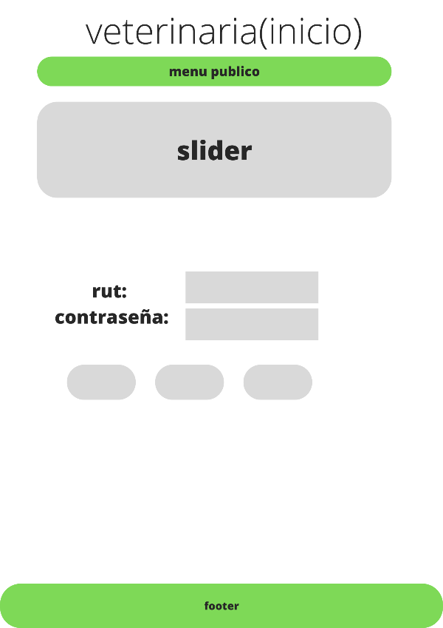 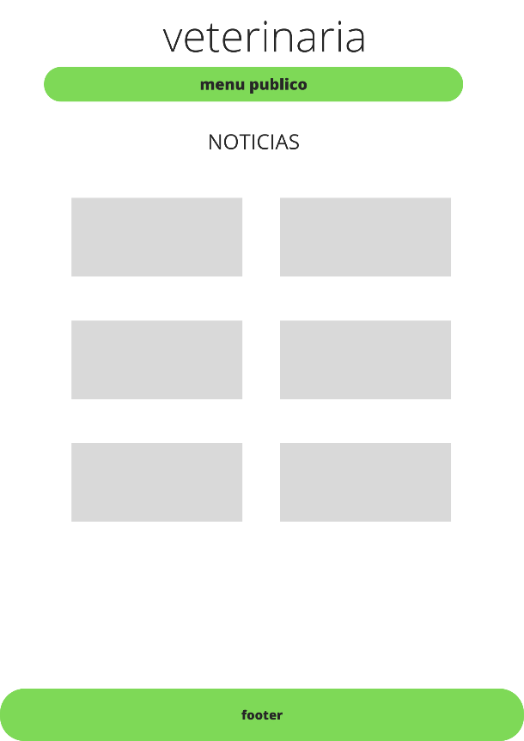

En otras opciones se podran encontrar datos de la veterinaria como la historia de la misma y sus empleados y especialidades, tambien se podran ingresar nuevos usuarios.

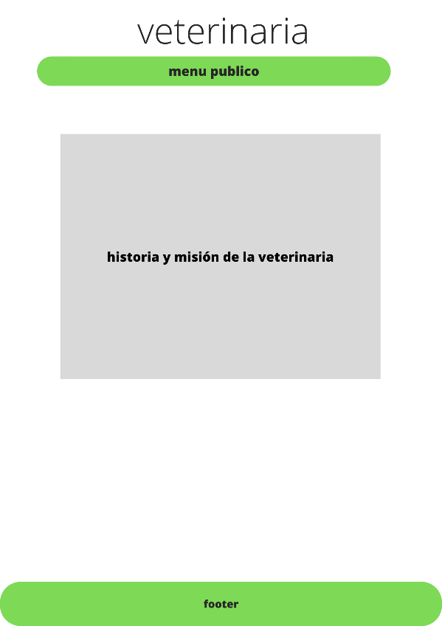 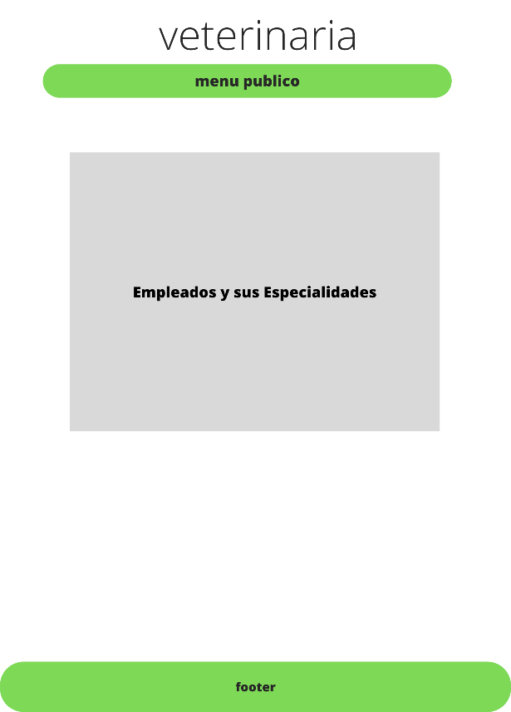

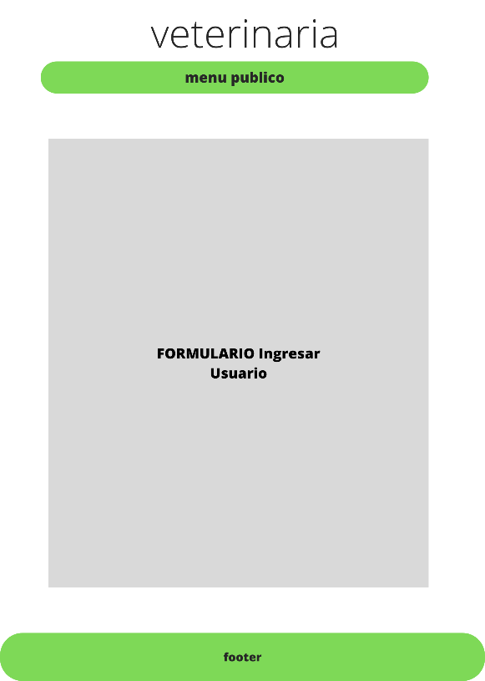

El usuario al logearse podra ver sus datos y los de sus mascotas ademas de poder ingresar nuevas mascotas si desea.

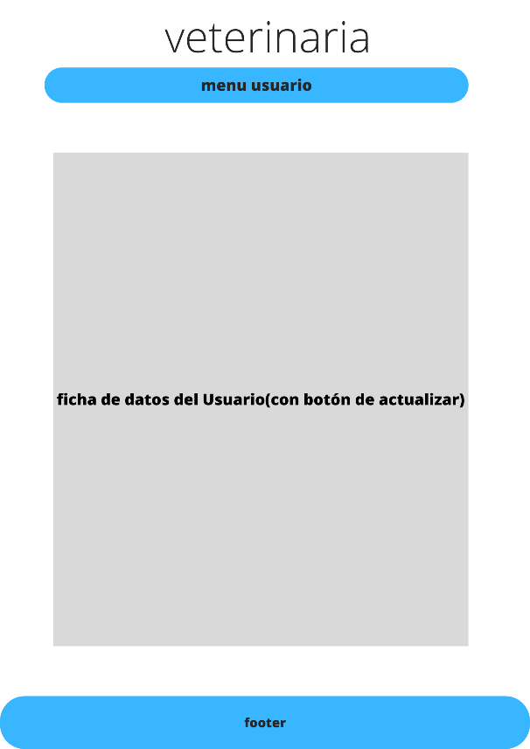 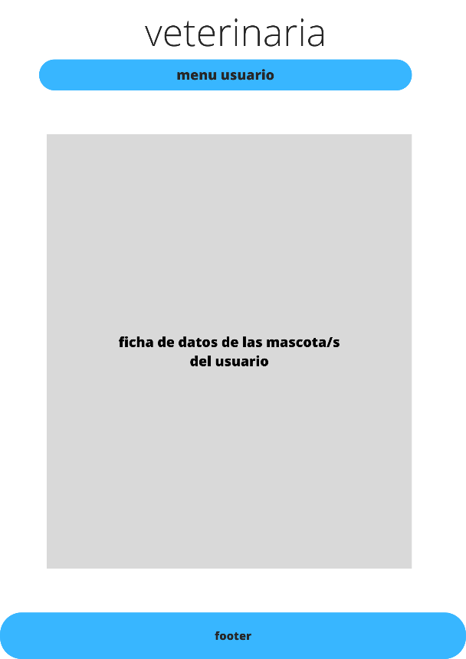

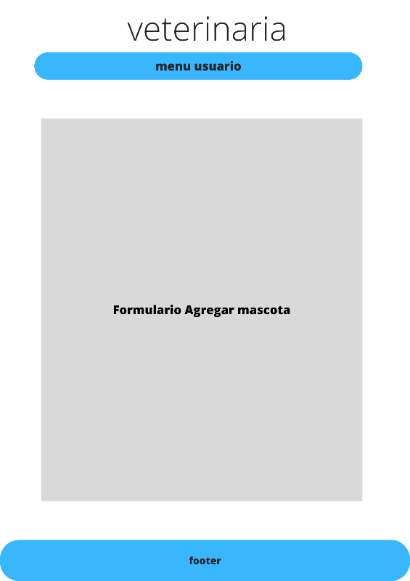

El veterinario al logearse podra ver los datos del animal y su dueño ademas de poder actualizar y eliminar los datos del animal.

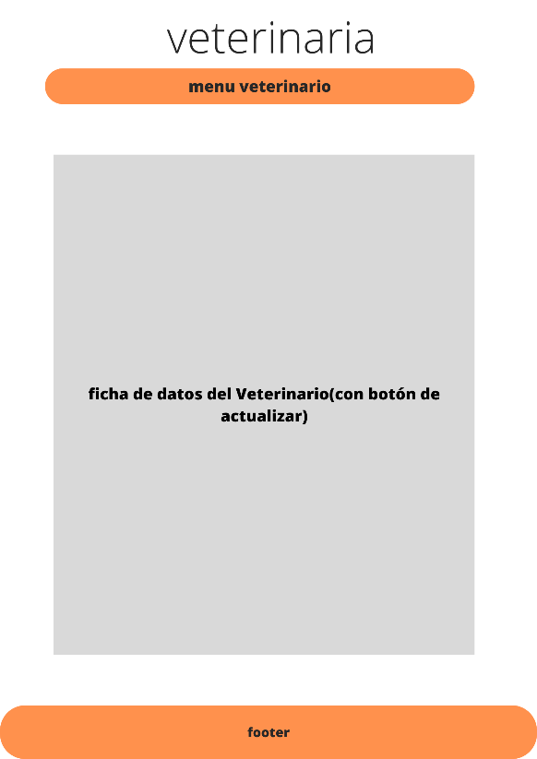 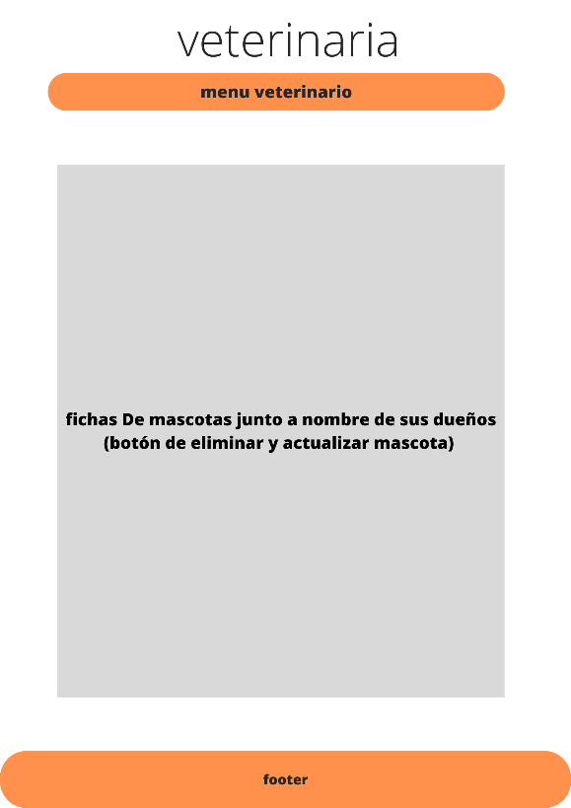

El administrador al logearse podrá ingresar, ver, actualizar y eliminar tanto cuentas de administrador como las de veterinarios, también podrá ver, actualizar y eliminar los datos de los usuarios y sus mascotas, por último, podrá agregar y eliminar noticias.

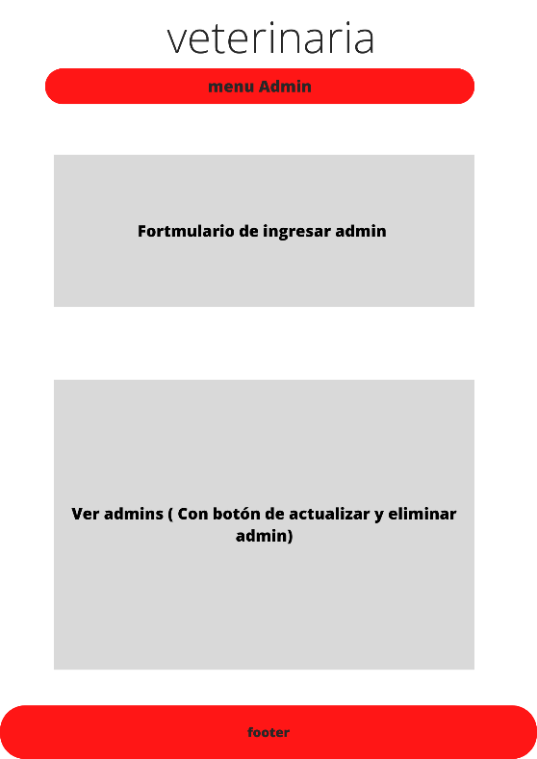 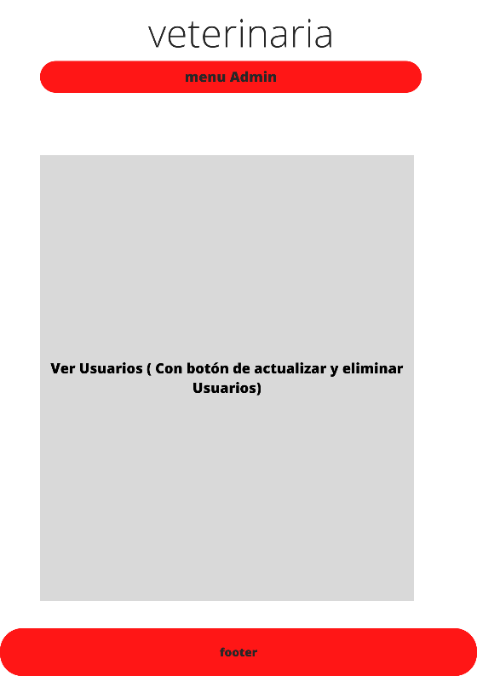

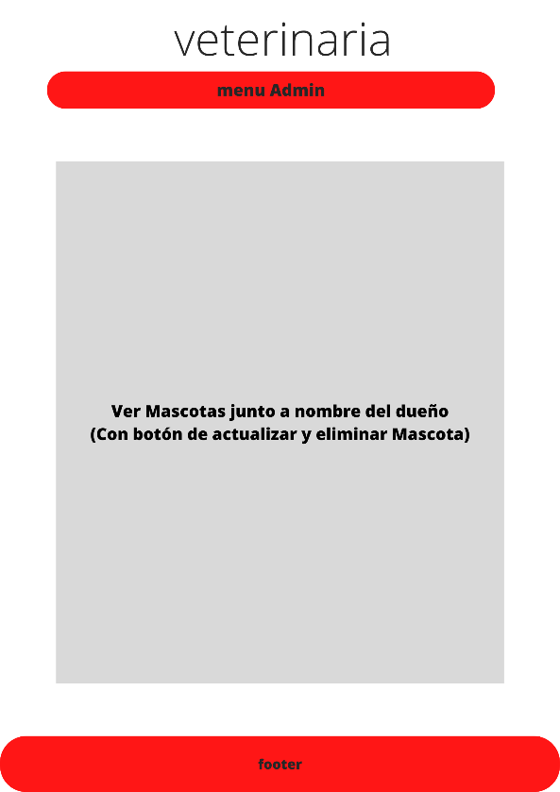 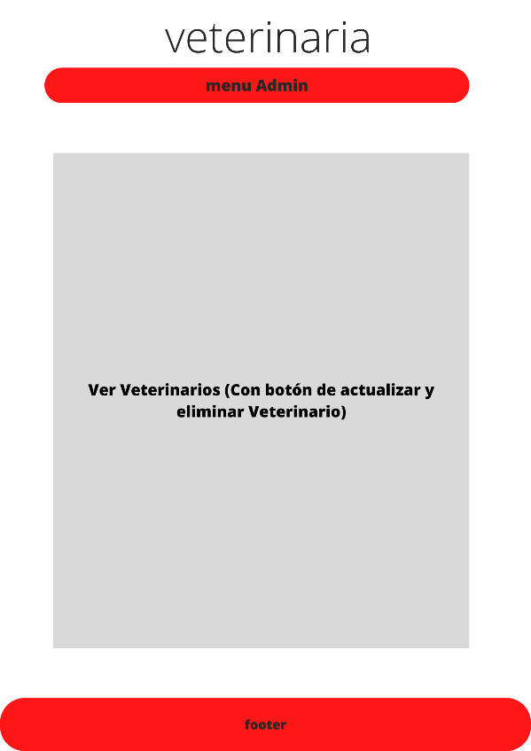

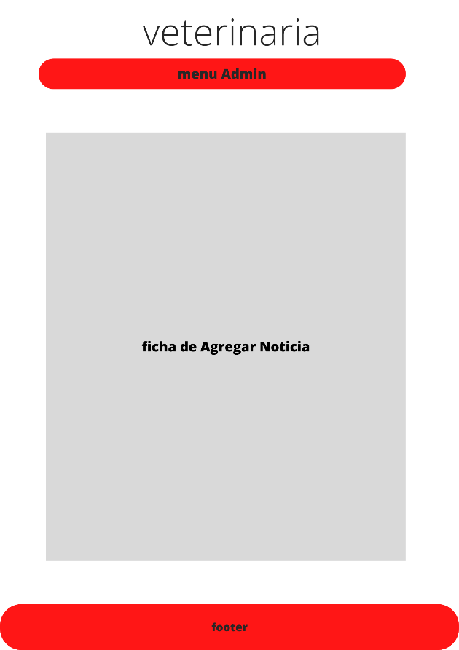 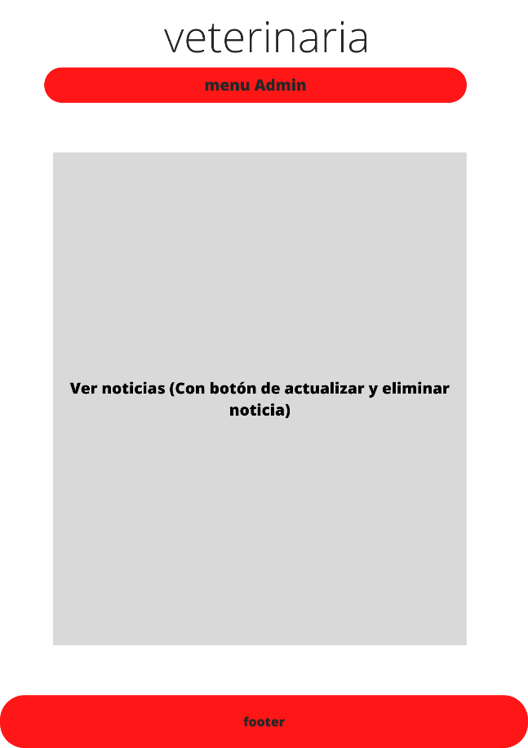

Modelo entidad relacion

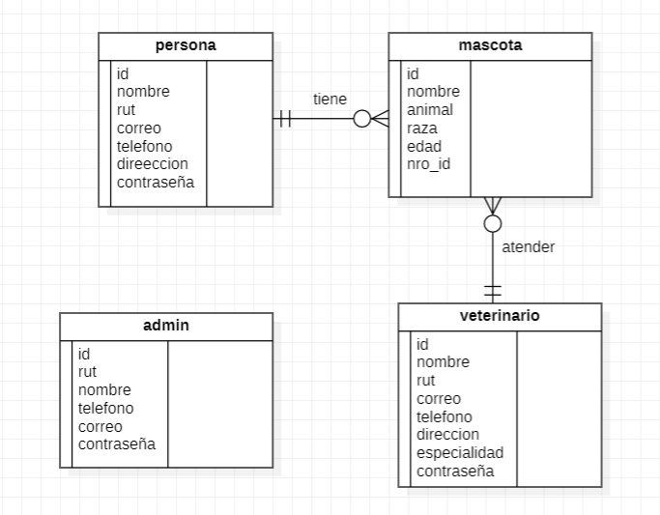

Carta gantt

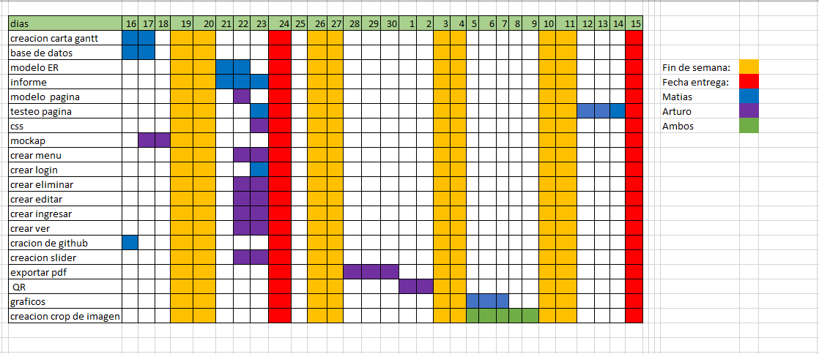

conclusion

en conclusion lo que buscamos es facilitar la navegacion y lograr una experiencia mas grata para el usuario y veterinario a la hora de saber los datos del animal.